ŠIFRA :183 024.217

PROJEKTNI ZADATAK

Tehnička priprema – Grupa V - za izgradnju dječjeg igrališta u Ulici Orešje zapadno od kućnog broja 6

OPĆI PODACI

Grad Rijeka, Odjel gradske uprave za komunalni sustav, Direkcija zajedničke komunalne djelatnosti, Rijeka, Titov trg 3, traži u svrhu uređenja:
- prijedlog rješenja,
- izradu glavnog projekta

OPIS POSTOJEĆEG STANJA

Predmetna lokacija danas predstavlja neuređenu zelenu površinu u Ulici Orešje zapadno od kućnog broja 6 na dijelu k.č. 1651/1 k.o. Drenova i u vlasništvu je Grada Rijeke. Zona zahvata prikazana je na priloženoj situaciji (cca 500 m2).

OPIS ZADATKA

Izraditi geodetski snimak postojećeg terena i ishoditi urise postojećih podzemnih instalacija. Vlasnička i katastarska dokumentacija za predmetnu lokaciju može se preuzeti u ovom Odjelu.
Pri izradi rješenja treba voditi računa da bude usklađen s važećim prostornim planom (DPU, GUP, PPU) koji je trenutno na snazi na području MO Drenova odnosno za traženu lokaciju.
Na prostoru predviđenom za dječje igralište predvidjeti sprave, te prostor za odmor s klupama i koševima za otpatke. Pješački pristup omogućiti korisnicima iz pravca susjednih građevina i površina bez arhitektonskih barijera. Na mjestima građevinskih zahvata izvedbeni projekt opremiti s visinskim relativnim kotama.
Prostor hortikulturno oplemeniti zelenilom u dogovoru s odgovornom osobom Naručitelja.
Po potpisivanju ugovora, a prije početka izrade prijedloga rješenja projektant je dužan obići prostor s odgovornom osobom Naručitelja i predstavnikom Direkcije za urbanizam i ekologiju.
Pri izradi rješenja potrebno je konzultirati Direkciju za urbanizam i ekologiju te ishodovati njihovo pozitivno mišljenje na planirani zahvat u prostoru, a što je obaveza projektanta.
Prijedlog rješenja treba dostaviti odgovornoj osobi Naručitelja na pregled, ovjeru i ishođenje pozitivnog mišljenja MO Drenova. U fazi pribavljanja pozitivnog mišljenja projektant se po potrebi odaziva na sastanak MO Drenova.
Nakon pribavljenog pozitivnog mišljenja od MO Drenova obveza projektanta je pristupiti izvedbi glavnog projekta sukladno projektnom zadatku.

TEHNIČKA DOKUMENTACIJA

- Prijedlog rješenja:
1. Tekstualni dio – tehnički opis
2. Grafički dio:
- Situacija postojećeg stanja M 1 :200
- Situacija planiranog stanja M 1: 200
- Presjeci M 1:200
- 3d prikaz
- Urbana oprema

- Glavni projekt (uz zakonom predviđeno):
1. Tekstualni dio – tehnički opis
2. Grafički dio:
- geodetski snimak postojećeg terena,
- uris postojećih instalacija,
- situaciju postojećeg stanja M 1:100,
- situaciju planiranog stanja M 1:100,
- situaciju hortikulturnog uređenja M 1:100,
- izvedbene detalje M 1:20,
- potrebne presjeke M 1:100,

Prijedlog rješenja se izrađuje u papirnatom i digitalnom obliku (na CD u DWG formatu) u 3 primjerka. Glavni projekt izrađuje se u broju primjeraka potrebnom za ishođenje potvrda javnopravnih tijela i još 4 primjerka za Naručitelja u papirnatom i 1 u digitalnom obliku (.dwg format). Jedan primjerak Glavnog projekta treba sadržavati troškovnik s iskazanim cijenama izraženim u kunama i dokaznicom mjera. Troškovnik je potrebno izraditi u MS Excel formatu.

NAPOMENA

Glavni projekt uređenja površine treba sadržavati sve potrebne detalje, tako da je bez ikakvog dodatnog projektiranja, moguće na osnovu njega ugovoriti i izvesti radove. U slučaju da se prilikom izvođenja radova ustanovi da iste ipak nije moguće izvesti zbog nedovoljne razrađenosti glavnog projekta, u jediničnu cijenu Glavnog projekta potrebno je uračunati, da se pozivu naručitelja projektant odazove, izađe na teren, dodatno razradi traženi detalj ili koncept, te isto dostavi naručitelju u digitalnom i papirnatom obliku u dogovorenom broju primjeraka.

ROK PRUŽANJA USLUGE

Izrada geodetskog snimka postojećeg stanja: 10 dana od potpisivanja Ugovora;
Prijedlog rješenja: 15 dana od dana zaprimanja geodetske snimke postojećeg stanja;
Glavni projekt: 20 dana od verifikacije prijedloga rješenja.

Sastavili:

Dunja Baković, mag.ing.aedif.
Ivana Parac, dipl.ing.agr.
Suglasan:

Vitas Željko dipl.oec.
Rijeka, travanj, 2019.g.

Prilog: - situacija sa zonom zahvata

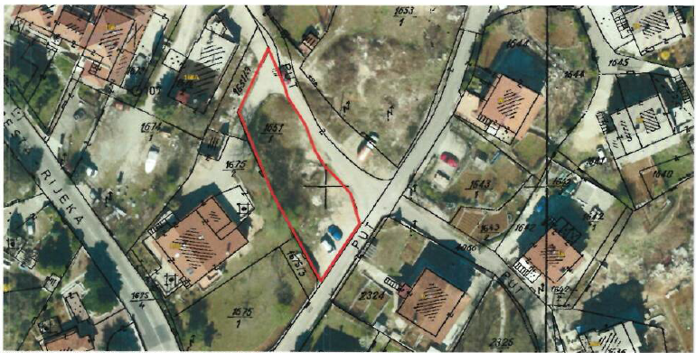

Slika 1. Katastarska podloga na ortofoto snimci s ucrtanom površinom zahvata

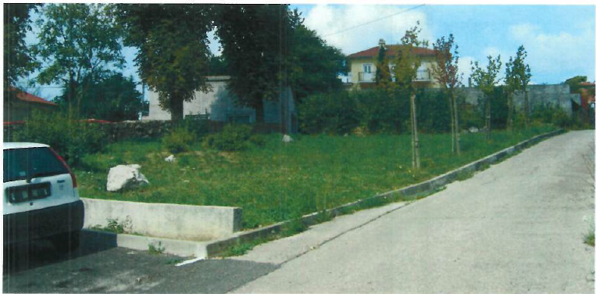

Slika 2. Fotografija postojećeg stanja

